Тема : Твоє робоче місце. Твій відпочинок.
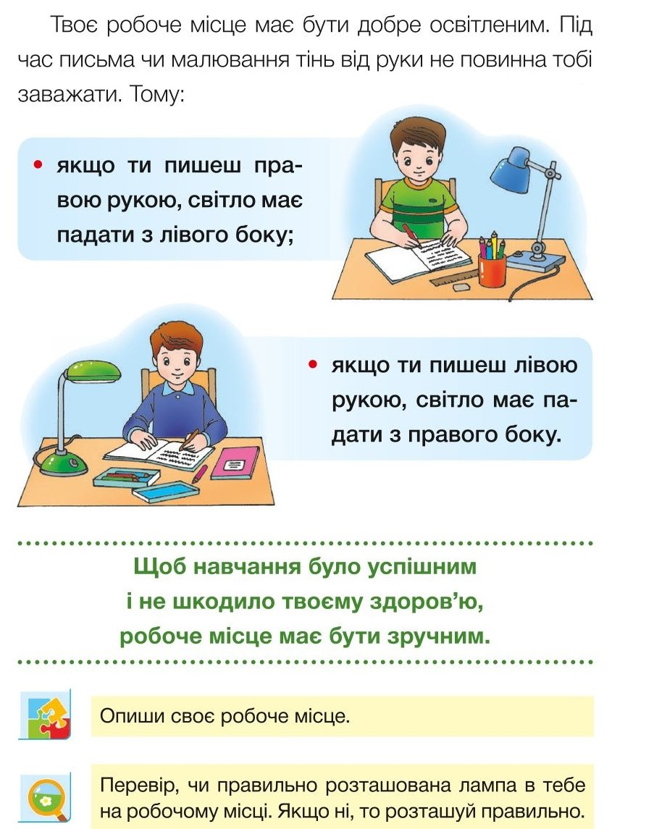

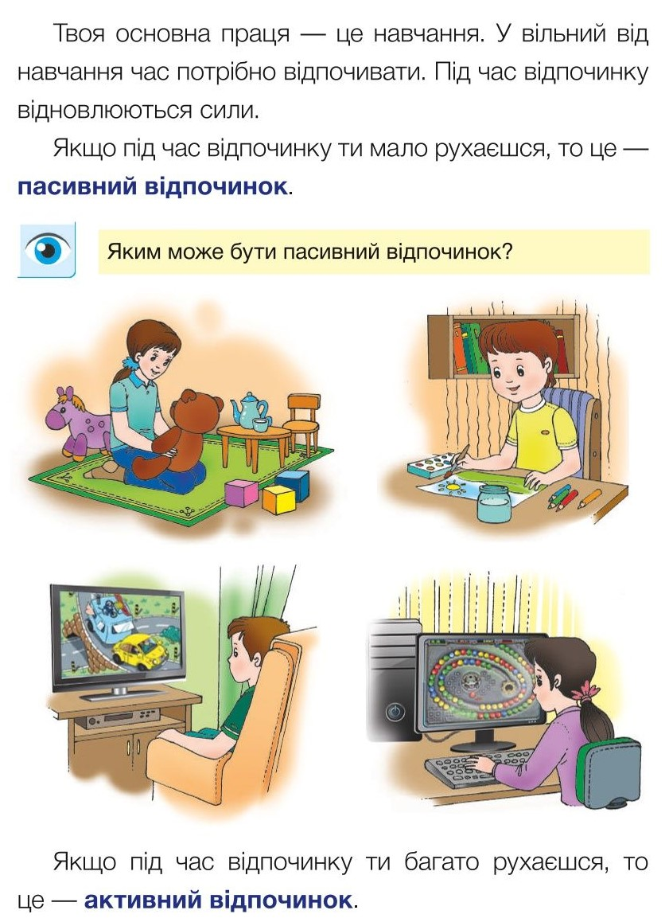
Намалюй свій відпочинок.

